Селезнёва Антонина Владимировна
педагог дополнительного образования
МБОУ ДО «ЦДЮТ» Симферопольского района

Объёмный снеговик из бумаги

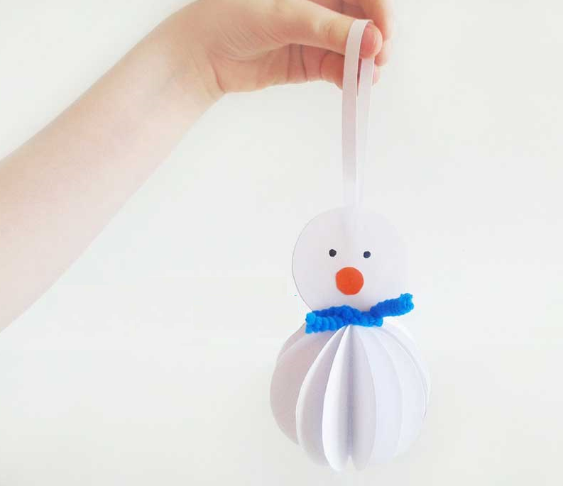
Цель и задачи. Овладеть способами изготовления поделок из развёрток простых геометрических тел. Закрепить на практике навыки работы с различными инструментами и материалов при изготовлении поделок. Научиться конструировать объёмное изделие на основе развёртки, уметь самостоятельно оформлять поделку, соотносить свои действия с планом. Воспитывать аккуратность в изготовлении поделок.
Организация рабочего места. Образец готового изделия. Шило, белая бумага, немного оранжевой бумаги – для носика и синей – для шарфика. Клей-карандаш, ножницы, черный фломастер, простой карандаш. Циркуль или какой-либо предмет с круглой частью. Шаблоны и развёртки деталей снеговика.

1 ЭТАП. ОРГАНИЗАЦИОННЫЙ МОМЕНТ. Задачи: Подготовка детей к работе на занятии. Организация начала занятия, создание психологического настроя на учебную деятельность и активизация внимания. В процессе создания модели необходимо всегда помнить о технике безопасности, чтобы избежать порезов и травм. Повторим правила техники безопасности при работе с материалами и инструментами. Затем вспомним, чему мы научились на предыдущих занятиях по изготовлению поделок из картона и бумаги. Повторим общие моменты. Что такое чертёж, технический рисунок? Для чего нужна развёртка готового изделия?

2 ЭТАП. ОСНОВНОЙ.
Немного теории. Отличным новогодним украшением на елку является объемный снеговик из бумаги. Он красивый, забавный, ребенку понравится его мастерить, а затем играть и с гордостью демонстрировать всем гостям.

Общие рекомендации во время изготовления поделки.
Пользоваться рисунками общего вида модели. Заранее подготовить всё необходимое для работы. Инструменты и материалы класть в одно и то же место. Вырезать и склеивать последовательно только одну деталь, по порядку. Сразу же наметить вырезанную деталь. Помнить, что от старательности и порядка зависит качество и эстетичный вид модели.

Составляем план работы.
Сама работа очень легкая, особенно, если есть специальный компостер, с помощью которого можно быстро вырезать много кругов. Но и без него ничего сложного нет, так как поделка эта из бумаги, а не из картона, ее можно сложить в несколько слоев и сразу вырезать много кружочков. Как сделать снеговика из бумаги?
1.Для начала нужно на листе белой бумаги нарисовать снеговика. То есть один нижний круг больше, а сверху кружок поменьше. Для этого можно использовать стакан: его верхнюю часть и дно.
2.Сложите бумагу вдвое и вырежьте два снеговика по собственному рисунку.
3.На один из них приклейте тонкую полосу бумаги, согнутую в петельку. Еще лучший вариант – белая ленточка, тесемка, толстая нитка или декоративная блестящая.
4.Склейте два снеговика в единое целое.
5.Вырежьте 18 кругов из белой бумаги, точно такого же размера, как и нижняя часть нарисованного вами снеговика.
6.Сложите каждый кружочек пополам, отсчитайте и отложите в сторону половину кругов, то есть 9.
7.Склейте вместе 9 кругов, половинка к половинке.
8. А затем отдельно склейте еще 9. Получатся два округлых подобия гармошки.
9. Приклейте на нижнюю часть снеговика. Одну «гармошку» спереди на круг, а вторую – сзади.
10.Нарисуйте глаза, вырежьте из оранжевой бумаги кружочек и приклейте нос. Забавно получается, если бумажный носик заменить круглым кусочком поролона, либо маленьким оранжевым помпоном. .
11.Вырежьте из синей бумаги тонкую полосу, которая будет шарфиком. Повяжите его на шею снеговика. Как вариант, шарфик может быть из толстой нитки, подходящей ткани. Можно использовать резинку для волос и сделать из неё шарфик. Он будет более естественным и более устойчивым.
Объемный снеговик из бумаги полностью готов, им можно украсить не только елочку, но и жилище, например, повесить на дверцы шкафчика, большой цветок в доме. А если не добавлять петельку, то и все горизонтальные поверхности, так как снеговик отлично держится в вертикальном положении.
Помните: «Всякому молодцу – мастерство к лицу».


3 ЭТАП. Практическая самостоятельная работа.

4 ЭТАП. Подведение итогов занятия.
В конце занятия проводим выставку снеговиков.
Выясним, что в работе было сложным и что удалось, с чем легко справились?
